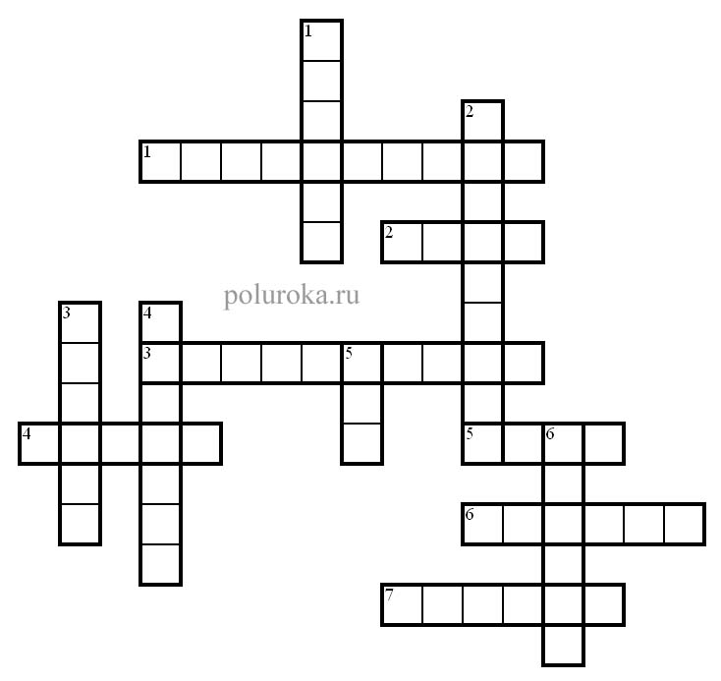

**По горизонтали:**

**1. Один из самых известных фараонов Древнего Египта**

**2. "Служитель" бога**

**3. Наука о движении небесных тел**

**4. Небольшой "островок" с растительностью и водой в пустыне**

**5. Бог солнца в Древнем Египте**

**6. Мифическое животное с телом льва и головой человека**

**7. Бог царства мертвых в Древнем Египте**

**По вертикали:**

**1. Сплав меди и олова**

**2. Боевая повозка, запряженная конями**

**3. Правитель в Древнем Египте**

**4. Высокий тростник в долине реки Нил**

**5. Самая "главная" река в Египте**

**6. Царь, погубленным своим братом Сетом**

**Слова кроссворда:**

**По горизонтали:**

**1. тутанхамон**

**2. жрец**

**3. астрономия**

**4. оазис**

**5. амон**

**6. сфинкс**

**7. анубис**

**По вертикали:**

**1. бронза**

**2. колесница**

**3. фараон**

**4. папирус**

**5. нил**

**6. осирис**